WISKUNDE
Les 6: Hoofdrekenen: optellen en aftrekken met kommagetallen tot op 0,001
Maak één kant van het scheurblaadje van les 6.

TAAL
Les 3: Bijgevoegd staat leuk(er)
- Kleur in iedere zin de zelfstandig naamwoorden met geel.
- Kleur in iedere zin de bijvoeglijk naamwoorden met groen.

1. Wij wonen in een nieuwe villa aan de rand van de stad.
2. Deze domme handelswijze brengt de jonge minister in problemen.
3. Het rijden onder invloed neemt nog steeds toe.
4. Het schoolexamen was moeilijk.
5. De nieuwe methode lijkt ons erg praktisch.
6. De kapotte riolering wordt woensdag gemaakt.
7. De kwaliteit is deze winter veel beter dan vorig jaar.
8. De leerlingen waren erg zenuwachtig voor het proefwerk.

SPELLETJE
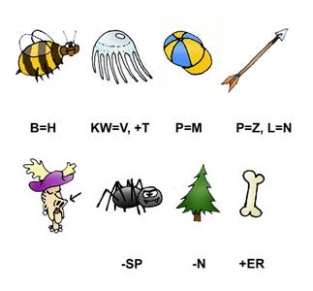
Los de rebus op
………………………………………………………………………
………………………………………………………………………
………………………………………………………………………
………………………………………………………………………
………………………………………………………………………

